文件名称：eDoctorBaseFrame基本框架
开发说明书
文件编号：D001

编写：杨永强Michael.Yang
审核：杨永强Michael.Yang
批准：石华荣Hill.Shi

上海翼多信息咨询有限公司
2013/10/14

目录
1 准备环境 2
1.1开发环境 2
1.2 SVN地址 3
2 Solution解决方案 3
2.1 AutoGenerator-代码生成 3
2.2 Common-公共类库 4
2.3 DbUtility-数据底层 5
2.4 Models-模型相关 6
2.5 MvcPager-分页封装 6
2.6 Web-网站开发 7
3 开发步骤 8
3.1开发准备 8
3.2创建表 8
3.3代码生成 9
3.4包含文件 10
3.5执行程序 11
4 代码解析 12
4.1列表 12
4.2表单 14
4.3验证 14
5 权限结构 12
5.1结构图 12
5.2自动生成部分 14
5.3绑定部分 14
5.3配置部分 14
6 JS部分 12
6.1自动绑定 12
6.2验证 14
6.3赋值 14

准备环境

1.1开发环境
- Framework4.0
- MVC4.0
- IIS6.0+
- Microsoft Visual Studio 2010+
- AnkhSvn（源代码管理）
- TortoiseSVN（源代码管理）

SVN地址
地址：http://192.168.10.52/repos/projects/Frames/eDoctorBaseFrame/
（注：在使用SVN前请确认你是“SVN CheckOut 签出”还是“TortoiseSVN->Export…导出”操作，推荐使用“Export…导出”操作，避免您日后的代码会影响框架代码，）

2 Solution解决方案

2.1 AutoGenerator-代码生成
- Images：制作代码生成器窗体的图片
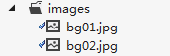

- Template：代码自动生成的模板文件夹
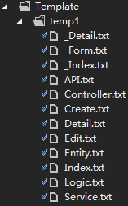

- GeneratorFm.cs：代码自动生成窗体
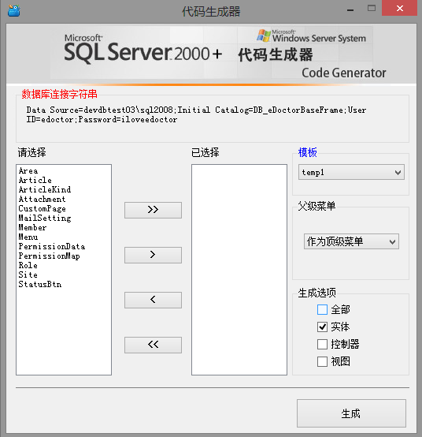

- Program.cs：程序启动入口
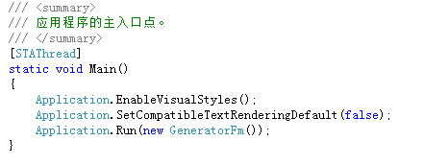

2.2 Common-公共类库
此类库只包含了公共函数，不引用其他项目，既保证了自己的独立，也保证了对其引用的方便，此类库可根据实际项目随意扩展。
- elFinder.Net：elFinder插件
- Libs：第三方dll
- Character.cs：字符串处理函数
- DirHelper.cs：文件夹、目录处理函数
- EnumHelper.cs：枚举
- FileHelper.cs：文件处理
- HtmlToJpgHelper.cs：网页截图
- ImageHelper.cs：图片处理
- JsonHelper.cs：Json操作
- MailHelper.cs：邮件发送
- MapHelper.cs：地图
- ReportHelper.cs：导出报表
- SMSHelper.cs：短信
- UploadHepler.cs：上传文件
- UrlHelper.cs：Url地址
- Validate.cs：验证
- ValidateCode.cs：验证码

2.3 DbUtility-数据底层
数据库访问底层，封装了基本的增、删、改、查、反射、存储过程、事务等…
- ColumnAttribute.cs：扩展字段属性
- DBContext.cs：数据库处理底层方法，这个是数据库操作核心类
- DBEnum.cs：数据库相关枚举
- EntityReader.cs：反射
- Page.cs：分页，联合MvcPager使用
- ProviderFactory.cs：数据底层工厂

2.4 Models-模型相关
实现了操作单个函数的增删改查等操作，其中AutoGenerator内生成的文件为代码生成器自动生成， 不建议更改，因为每次代码生成器更新后，都会更新对应文件；若想扩展对象，请在上级目录Entity里创建并使用关键字“partial”来扩展及合并；自定义扩展时请注意命令空间的一致。
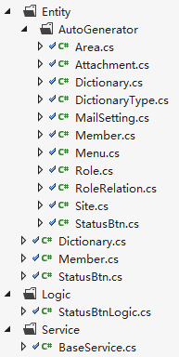
- Entity：数据库反射表对象及其操作方法
- Logic：这里放置的都是表对象扩展的业务逻辑方法
- Service：
  - BaseService.cs：封装了泛型对象基本的增删改查，所有Entity由此继承
  - 其他文件：扩展

2.5 MvcPager-分页封装
基于MVC开发模式封装的分页控件，调用方法为：@Html.Pager(Model)
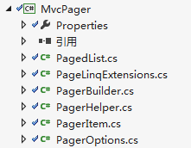
- PagedList.cs：定义PagedList对象的属性及函数
- PageLinqExtensions.cs：对现有PageList的正确处理
- PagerBuilder.cs：自动生成HTML标签
- PagerHelper.cs：对MVC几种分页方式的支持
- PagerItem.cs：定义了PagerItem、PagerItemType对象
- PagerOptions：分页控件的对外自定义属性

2.6 Web-网站开发
默认的启动项目，主要提供B/S结构项目的开发，集成了Bootstrap样式、Jquery插件，实现代码规范、快速排版、敏捷开发，提高耦合程度，降低维护成本。
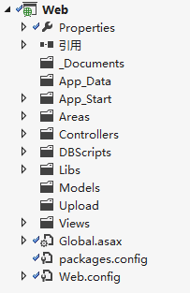
- _Documents：项目相关文档
- App_Data：MVC4.0自带目录以放置数据库文件
- App_Start：MVC4.0自带目录，主要功能加载了地址路由规则和过滤器
- Areas：区域
  - Admin：admin区域，用来区分前后台
  - Content：存放后台CSS、JS、图片等文件
  - Controllers：后台Controllers
  - Views：后台存放界面视图cshtml
- Controllers：Controllers
- DBScripts：SQL相关脚本
- Libs：自扩展类文件夹，比如处理用户登录，缓存登录信息等信息
- Models：MVC自带文件夹，用来存放数据库相关文件，因为系统有了Models层，所以此文件夹已经废弃
- Views：MVC自动文件夹，存放界面视图cshtml文件
- Global.asax：MVC自带，程序起始全局文件
- packages.config：自动自带，生成项目相关依赖项
- Web.config：net配置文件，存放配置信息及数据库访问字符串

3开发步骤

3.1开发准备
在做开发前，我们使用SVN（SVN地址见1.2）将代码全部导出到计算机本地，修改web.config里的数据库链接地址，如下：
<add key="connectionString" value="Data Source=devdbtest03\sql2008;Initial Catalog=DB_eDoctorBaseFrame;User ID=edoctor;Password=iloveedoctor" />
- 如果数据库不存在则需要新建或者还原新数据库
- 将新项目签入到SVN服务器：http://192.168.10.52/repos/projects/

3.2创建表
如果表对象不存在，我们需要创建新表，如果只是更新字段，则直接使用3.3来更新即可。
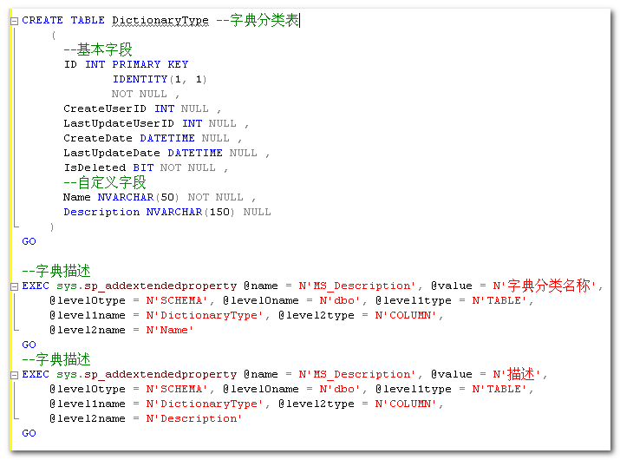

3.3代码生成
我们直接在解决方案里启动AutoGenerator
根据指定要生成的选项生成文件，将生成的文件添加到解决方案即可~

3.4包含文件
自动代码生成器只是按照指定的模板标准和目录为我们生成了文件，生成的文件如果并没有包含在解决方案中是无法编译和执行的，所以我们需要将这些文件包含到项目中
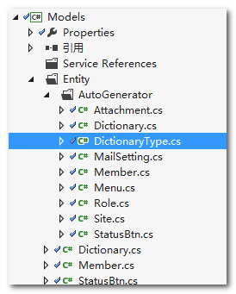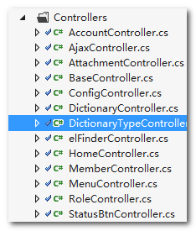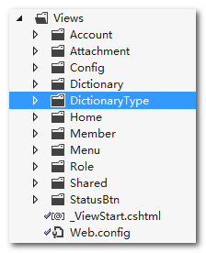

3.5执行程序
整个表对象都生成完毕后，我们就能执行程序看效果了，
列表页类似：
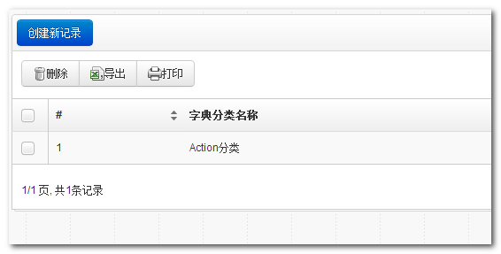
表单页类似：
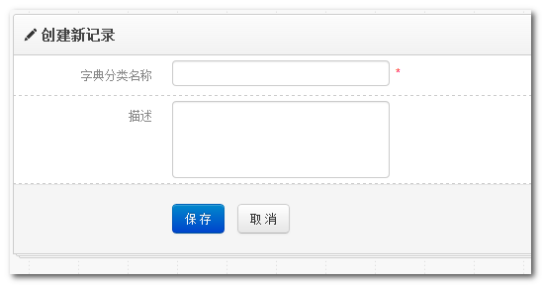

4代码解析

4.1列表
自动生成的表格列表自动了这些功能：删除、导出、打印、筛选、表头排序、分页；页面效果如下：
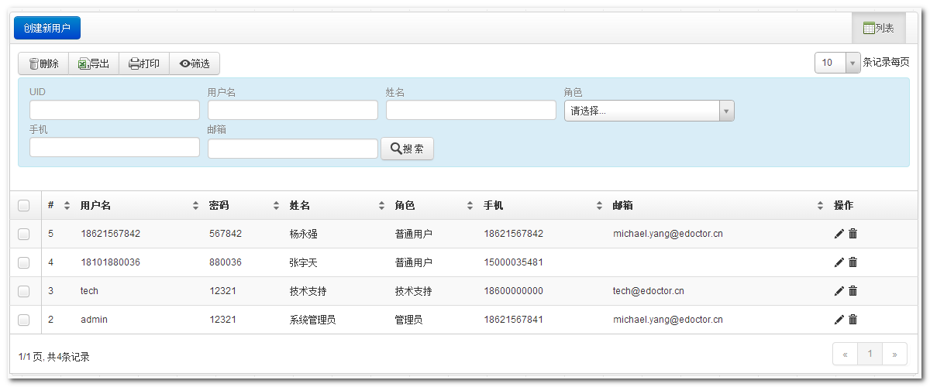

实现这些功能的代码并不复杂，如下：

- 查询、筛选、表头排序、分页
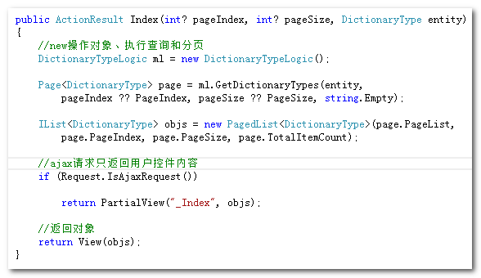

- 删除
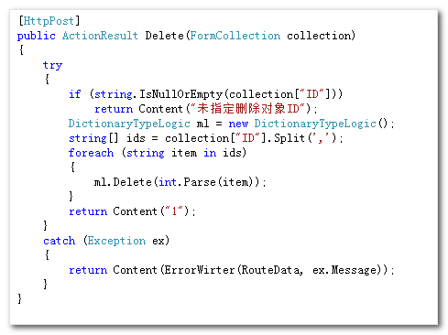

- 导出
无需任何代码，系统JS自动实现导出，关键代码如下：
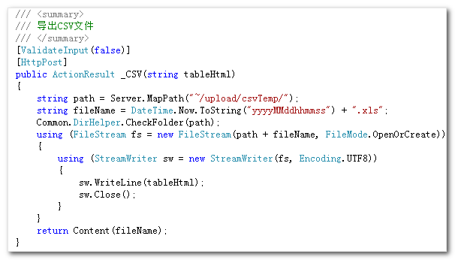

- 打印
通过CSS控制和JS自带的window.print()实现只打印当前查询结果

4.2表单
按照正常写法，初始化对象，然后UpdateModel即可；在修改的时候注意，要首先load旧数据出来然后再UpdateModel，最后Update更新即可。
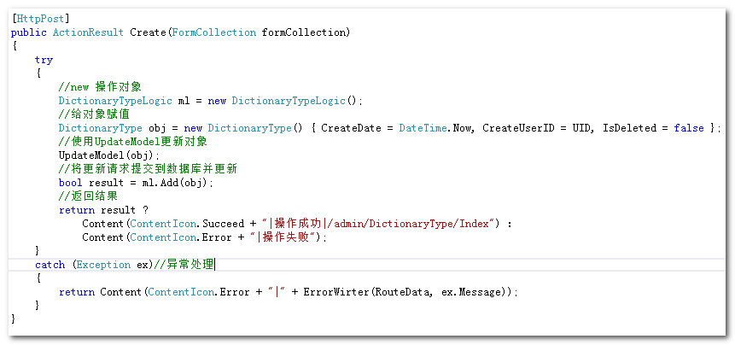

4.3验证
系统验证都是纯JS的验证，支持如下几种验证访视：
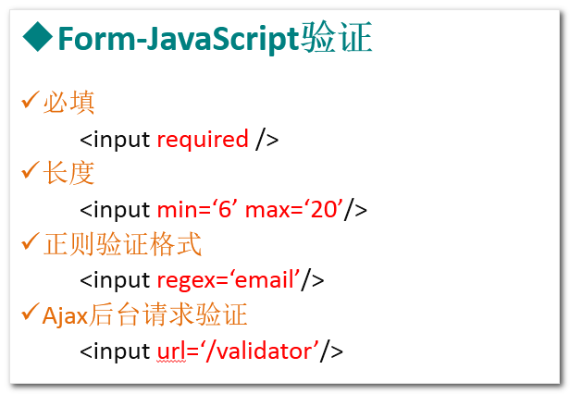

验证使用到了Jquery的formvalidator插件，见目录：\Areas\Admin\Content\js\formvalidator，绑定验证的方法写在了\Areas\Admin\Content\js\scripts.js里，见下图：
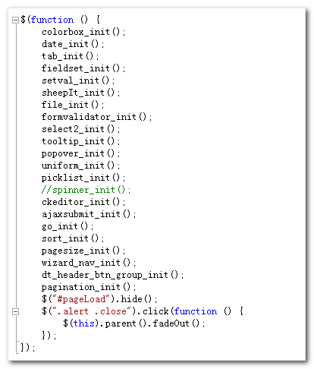
5. 权限结构
5.1结构图
权限主要结构部分如下图所示
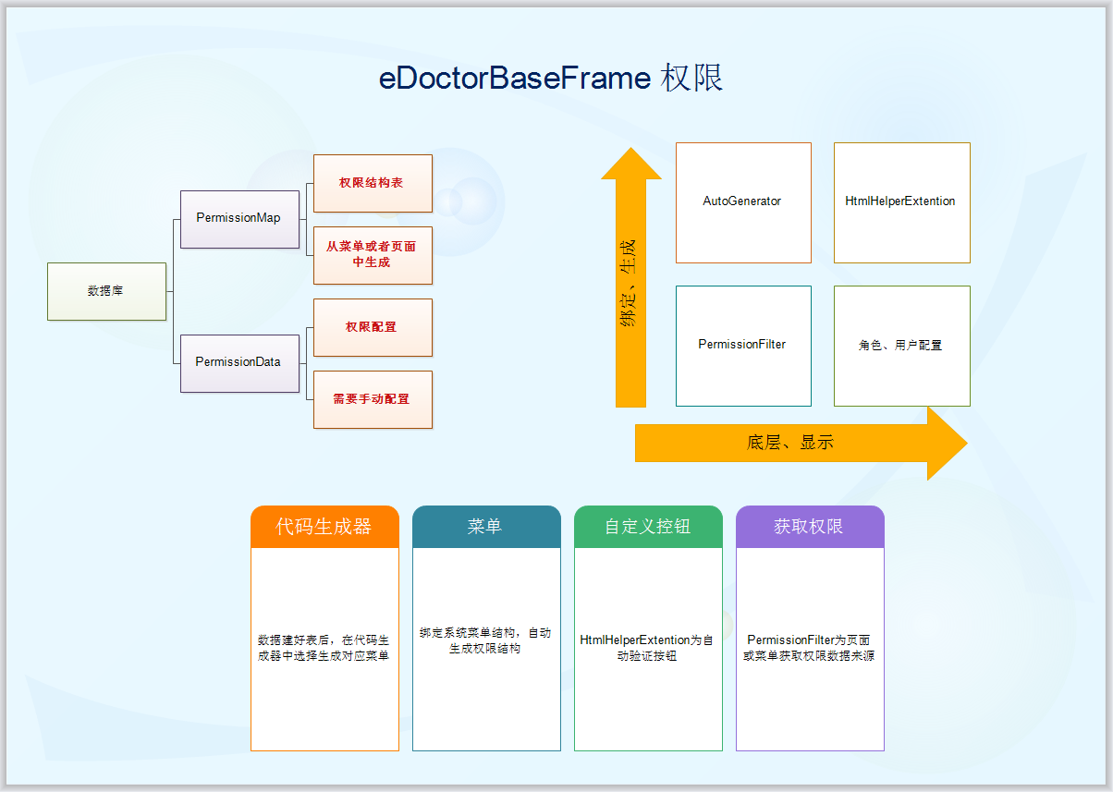
5.2自动生成部分
自动生成部分主要由代码生成器生成菜单部分和HtmlHelperExtention、PermissionMapLogic.AddMenuPermissionMap生成权限结构部分
5.3绑定部分
权限绑定由代码生成器自动生成部分和主菜单两部分构成，PermissionFilter主要提供获取权限数据
5.4配置部分
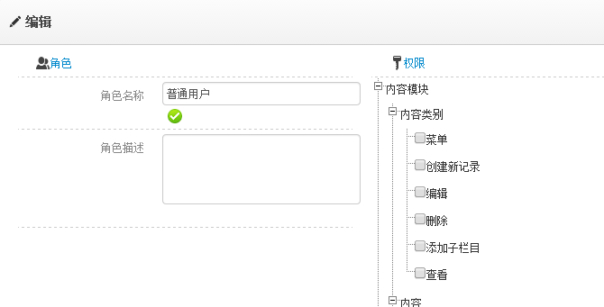
由角色操作部分和用户操作部分来进行配置~
6 JS部分
6.1 JS绑定
页面显示效果除了HTMLHelper部分外，相当一部分是由JS来实现的：
- 添加验证为<form class=”validator”>
- 文本编辑器<input type=text class=’FckeditorBasic’>和FckeditorBasic
- 文件上传<input type=’text’ class=’image’><input type=’text’ class=’file’>
- 自动完成<input type=’text’ class=’autocomplete’ data-talbe=’’ data-field=’’ value=’’>
6.2验证
添加验证为<form class=”validator”>，date_skip为跳过日期，validator_skip跳过验证
6.3赋值data-assignment
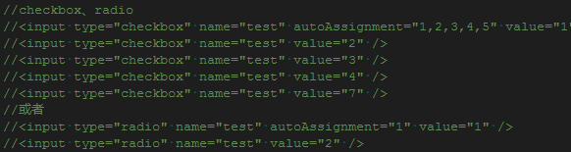
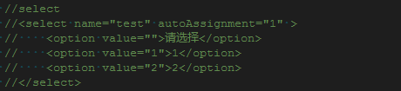
总结与建议
若您在框架使用过程当中发现了任何问题，请勿擅自随意更新此框架代码，您可以将你发现的问题提交给 leigh.wen@edoctor.cn 、michael.yang@edoctor.cn 、bill.shi@edoctor.cn 、hill.shi@edoctor.cn ，由其来协调此BUG的修复情况。

